PRESSEINFO
Waldviertel/Zwettl, am 27. November 2025

Der Partner fürs Leben im Waldviertel

Durch Vernetzung und Partnerschaften entsteht Kraft! Dieser Überzeugung sind sowohl das Raiffeisen-Lagerhaus Zwettl als auch der Verein Interkomm Waldviertel. Beide Organisationen leben Kooperation seit vielen Jahren und haben sich nun zusammengetan, um Wirtschaft und Gemeinden zusammenzubringen und den Wohnstandort Waldviertel noch attraktiver zu positionieren.
Waldviertel/Zwettl (27.11.2025): Gemeinsam das Waldviertel als attraktiven Wohnstandort positionieren und damit Wohnort-Suchende und Fachkräfte ansprechen, das ist das Ziel der frisch gebackenen Kooperation zwischen Raiffeisen-Lagerhaus Zwettl und seiner Schiene „w4massiv“ mit dem Verein Interkomm und seiner Initiative „Wohnen im Waldviertel“.

Gemeinsam für das Waldviertel
Am 18. November 2025 kamen wichtige Vertreter:innen der beiden Organisationen zusammen, um die neue Partnerschaft zu besiegeln.
Die Zusammenarbeit ist für beide ein logischer Schritt in der Weiterentwicklung. In der langjährigen Geschichte war und ist die enge Verbindung mit der Heimat Waldviertel allgegenwärtig. Und auch für die Zukunft ist die Entwicklung der Region ein wichtiges Anliegen!

Von dieser Kooperation profitieren auch Waldviertel-Interessierte
„Wir – das Raiffeisen-Lagerhaus Zwettl – begleiten Menschen, die ins Waldviertel ziehen oder zurückkehren möchten – beim Hausbau, bei der Sanierung, als Nahversorger und als Arbeitgeber,“ so der Geschäftsführer Wolfgang Gwiß (RLH Zwettl). „Ein besonderes Angebot ist unsere Fertighausmarke w4massiv. Diese verbindet die Vorteile eines Fertighauses mit der Flexibilität der Massivbauweise. Fixe Preise, klare Abläufe und individuelle Planung machen w4massiv zum idealen Haus für alle, die im Waldviertel ihr Zuhause finden möchten!“, ergänzt Obmann Erich Fuchs (RLH Zwettl).

Das Waldviertel ist seit vielen Jahren ein beliebter Wohn- und Arbeitsstandort.
Der Verein Interkomm mit seinen derzeit 64 Mitgliedsgemeinden hat sich bereits 2008 dazu entschieden, die Standortattraktivität des Waldviertels unter der Marke „Wohnen im Waldviertel – Wo das Leben neu beginnt.“ verstärkt zu kommunizieren und interessierten Personen ein besonderes Wohnservice zu bieten. Dabei handelt es sich um eine langfristig angelegte Initiative, um Zuzug und Rückkehr zu fördern und Nachfrage nach konkreten Immobilien und Baugründen sowie nach Jobangeboten in der Region zu steigern.
Gemeinsam bieten die Gemeinden einen überzeugenden Auftritt für das Waldviertel unter www.wohnen-im-waldviertel.at und engagieren sich für eine gute Zukunft der Region!

„Wir freuen uns sehr, mit dem Raiffeisen-Lagerhaus Zwettl einen weiteren starken Partner gewonnen zu haben. Gemeinsam wollen wir die Bewerbung und Weiterentwicklung unserer Heimatregion sowie des Wohnstandards im Waldviertel vorantreiben!“, so der Obmann von Interkomm, Bgm. Patrick Layr.
„Das Lagerhaus Zwettl ist mit über 1.000 Mitarbeiterinnen und Mitarbeitern und seinen vielfältigen Sparten nicht nur tief in der Region verwurzelt, sondern bringt auch umfassendes Know-how im Bereich Bauen und Wohnen ein. Dieses Wissen wird künftig in unsere gemeinsame Arbeit einfließen und die Attraktivität des Waldviertels weiter stärken. Gemeinsam können wir noch mehr Menschen für das Wohnen im Waldviertel begeistern!“, ist Layr überzeugt.

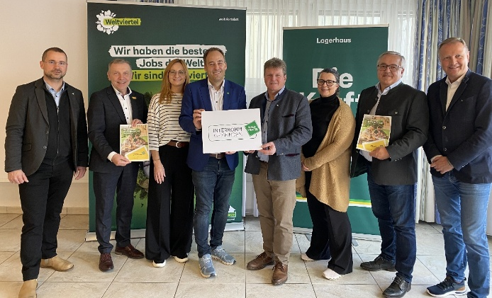
Foto: Die neue Partnerschaft wurde in honoriger Runde besiegelt. Am Bild v.l.n.r.: Baumeister Ing. Anton Dirnberger, Interkomm Obmann-Stellvertreter Bgm. Josef Ramharter, Regionalberaterin Mag. Nina Sillipp (Projektumsetzung), Interkomm Obmann Bgm. Patrick Layr, RLH-Obmann Erich Fuchs, Mag. Eva Grundwald (Personalentwicklung RLH Zwettl), Interkomm Obmann-Stellvertreter Vbgm. Werner Scheidl und RLH-Geschäftsführer Wolfgang Gwiß © RLH Zwettl

Bei Fragen wenden Sie sich bitte an:
Herbert Auer  Marketing & Werbung  Raiffeisen-Lagerhaus Zwettl eGen  Pater Werner Deibl-Str. 1/Obj.5, 3910 Zwettl  Tel. +43 2822 / 506-427  E-Mail: marketing@zwettl.rlh.at  www.lagerhaus-zwettl.at | Mag. Nina Sillipp  Projektmanagement  „Wohnen im Waldviertel“, Verein Interkomm  Florianigasse 7, 3580 Horn  Tel. +43 2982 / 4521-17  E-Mail: office@wohnen-im-waldviertel.at  www.wohnen-im-waldviertel.at

